**Trường THCS Thị trấn Văn Điển tổ chức thành công Chuyên đề môn Tin học lớp 7 theo chương trình GDPT 2018.**

          Thực hiện hướng dẫn nhiệm vụ năm học của Sở Giáo dục và Đào tạo Hà Nội, Phòng GD&ĐT huyện Thanh Trì, ngày 10 tháng 02 năm 2023 trường THCS Thị trấn Văn Điển đã thực hiện chuyên đề ***“Dạy học theo định hướng phát triển phẩm chất, năng lực học sinh trong môn tin học 7: Bài 8 Công cụ hỗ trợ tính toán”.***

Về dự buổi chuyên đề, có các đồng chí chuyên viên Phòng Giáo dục đào tạo Huyện, đại diện Ban giám hiệu các nhà trường và giáo viên Tin học trong toàn huyện Thanh Trì.

Tiết dạy chuyên đề ***“Dạy học theo định hướng phát triển phẩm chất, năng lực học sinh trong môn tin học 7: Bài 8 Công cụ hỗ trợ tính toán”*** được thực hiện bởi cô giáo Trần Thị Thanh Hải – một cô giáo tràn đầy nhiệt huyết và tâm huyết với nghề.

Trong tiết dạy, cô giáo **Trần Thị Thanh Hải** đã thực sự vận dụng linh hoạt các phương pháp dạy học đáp ứng được yêu cầu về đổi mới giáo dục. Cô chủ động tổ chức cho học sinh hoạt động học tập một cách hiệu quả. Học sinh tiếp thu được kiến thức và vận dụng thực hành nhiều hơn trong thời gian ngắn hơn. Tiến trình tiết học diễn ra trong không khí cởi mở, nhẹ nhàng thoải mái đã tạo được sự chú ý, hứng thú cho học sinh.

Với tâm thế tự tin trên bục giảng, cô giáo đã dẫn dắt học sinh vào vấn đề một cách nhẹ nhàng. Sáng tạo trong việc dạy học ứng dụng CNTT, nhẹ nhàng và linh hoạt trong xử lý các tình huống sư phạm, giáo viên và học sinh đã đạt được mục tiêu của tiết học.

          Học sinh được trải nghiệm qua tiết học thực hành có ứng dụng CNTT, các em không những nắm chắc kiến thức mà còn tạo không khí học tập phấn khởi hơn, tiếp thu bài nhanh hơn, có chất lượng thực sự. Đa số học sinh hiểu và làm được bài ngay tại lớp. Học sinh yêu thích môn học, có hứng thú, tập trung trong học tập.

Sự ghi nhận những thành công bước đầu của cô giáo là nguồn động viên rất lớn đối với tập thể giáo viên trường THCS Thị trấn Văn Điển trong công tác chuyên môn. Trẻ tuổi, say mê với việc ứng dụng CNTT trong dạy học là phẩm chất quý báu của một giáo viên. Bằng những thành công đã đạt được trong lĩnh vực chuyên môn và CNTT những năm qua, cô Trần Thị Thanh Hải xứng đáng là tấm gương nhà giáo nhiều cống hiến được nhà trường tin tưởng và được học sinh, đồng nghiệp yêu mến. Mong rằng cô giáo sẽ tiếp tục phát huy những khả năng của bản thân để đóng góp thật nhiều cho sự nghiệp giáo dục của nhà trường. Chúc cô luôn mạnh khỏe và thành công trong sự nghiệp trồng người!

*Xin giới thiệu thêm một số hình ảnh của tiết dạy chuyên đề:*

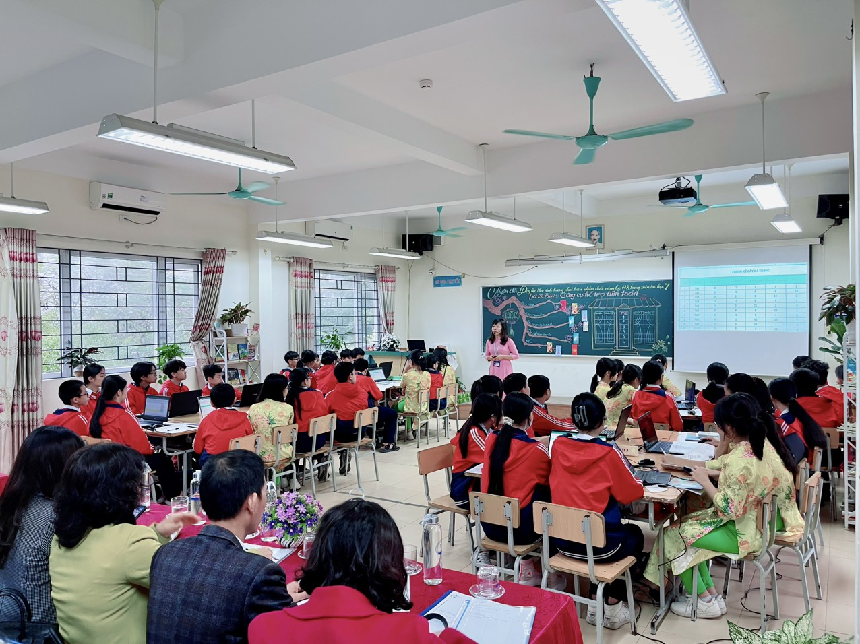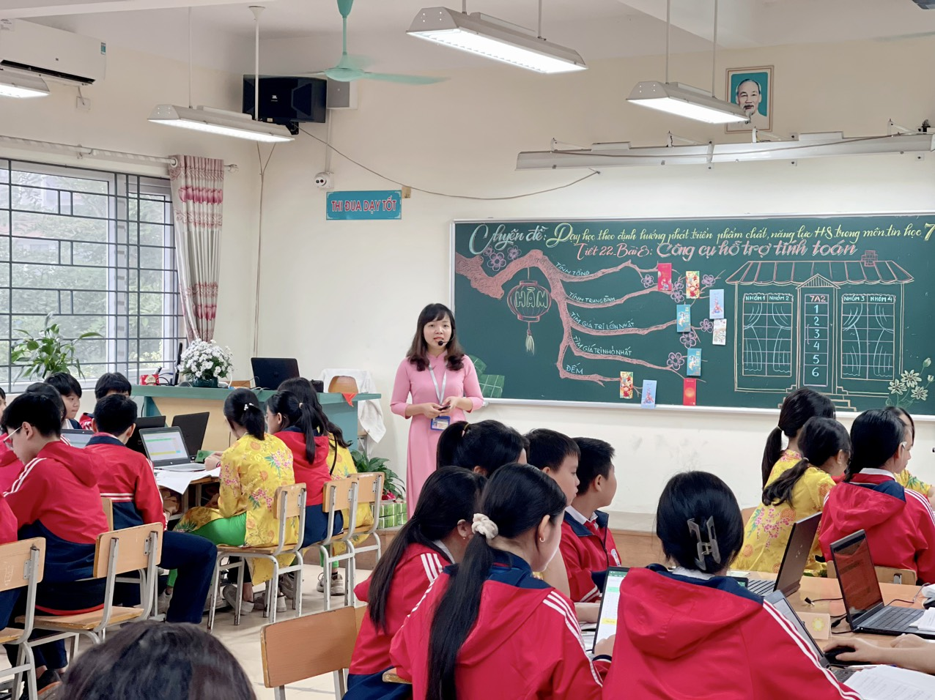

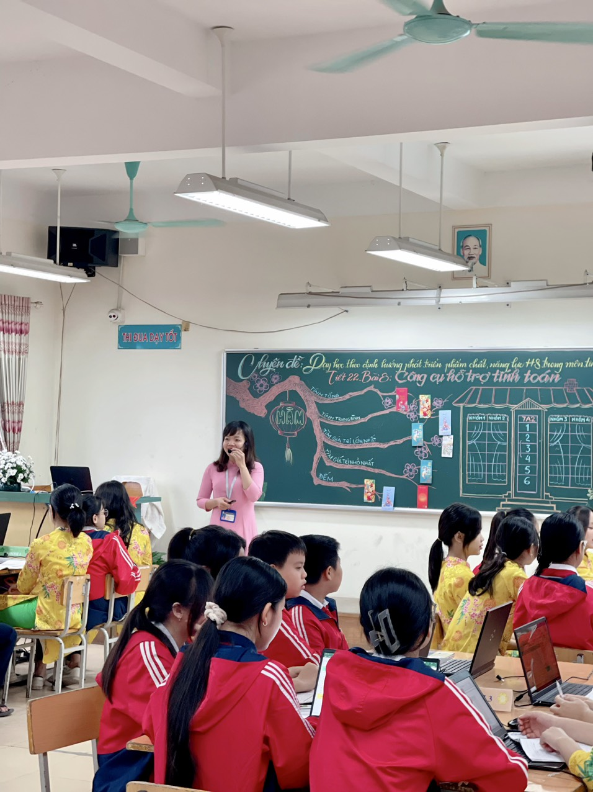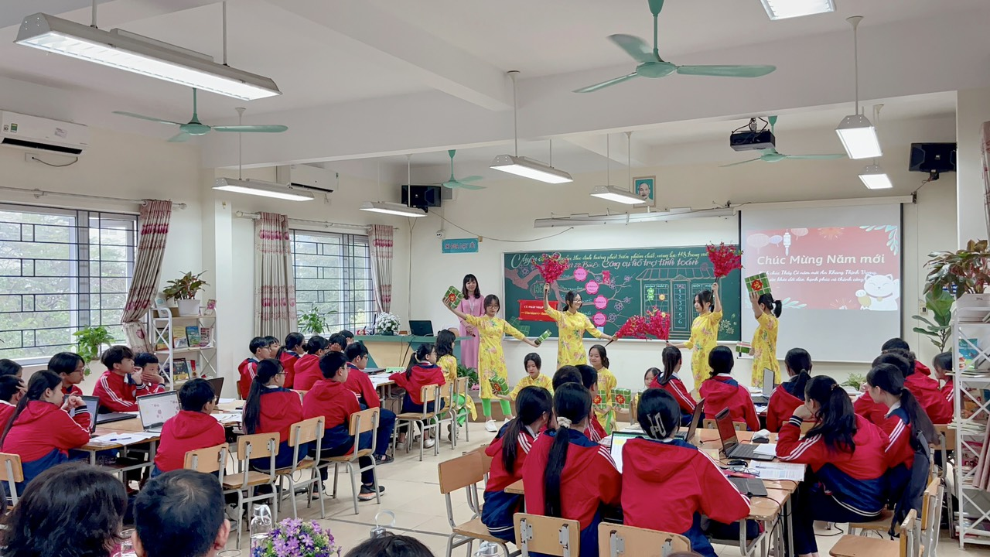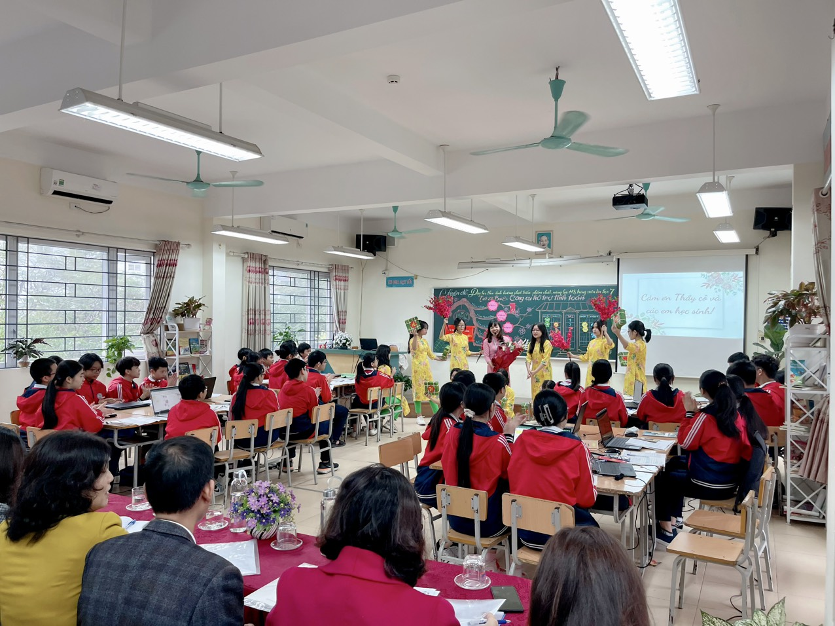

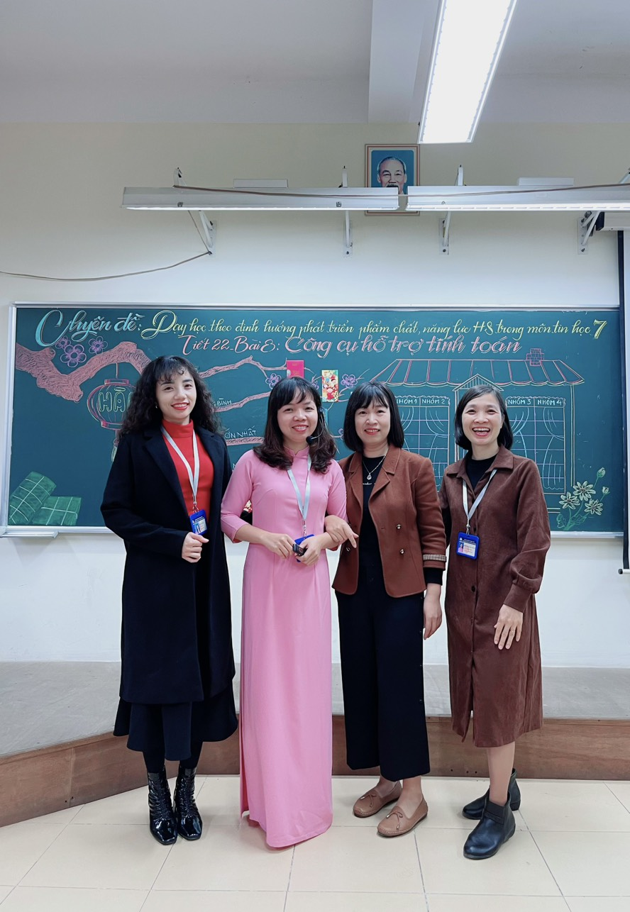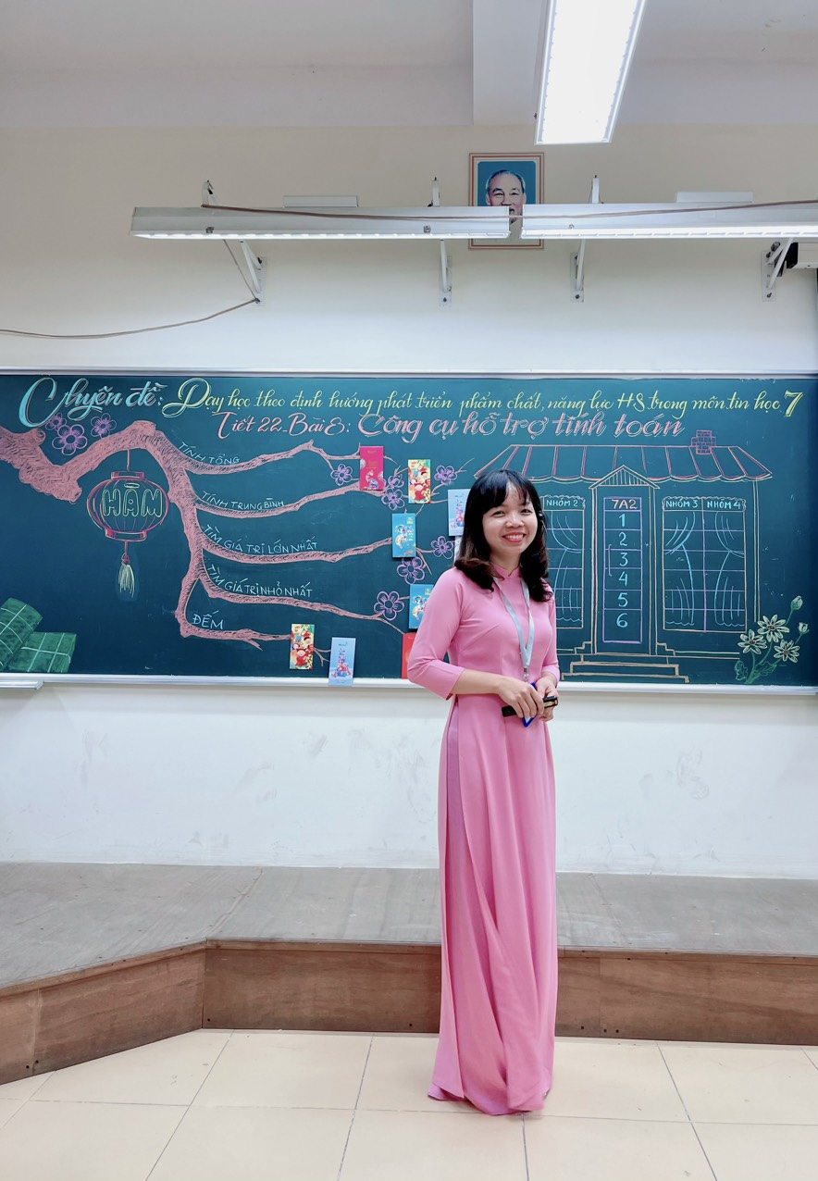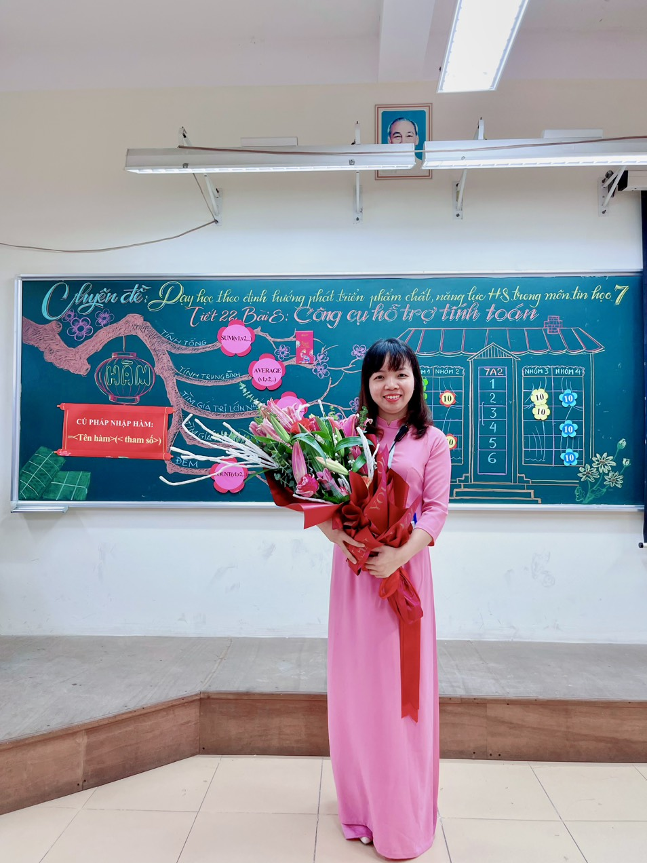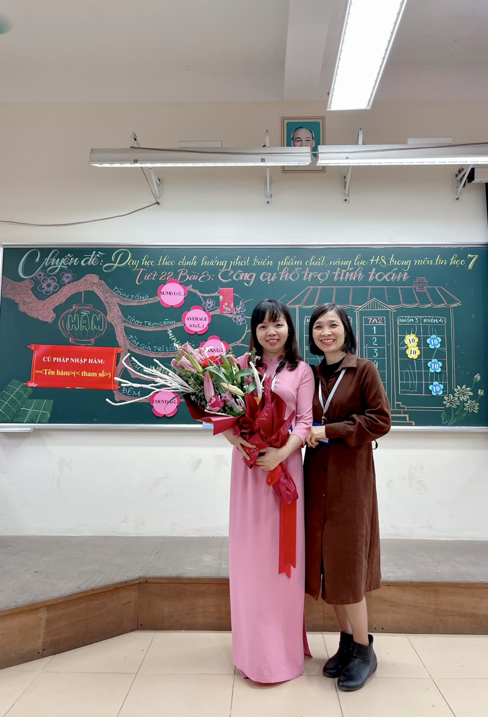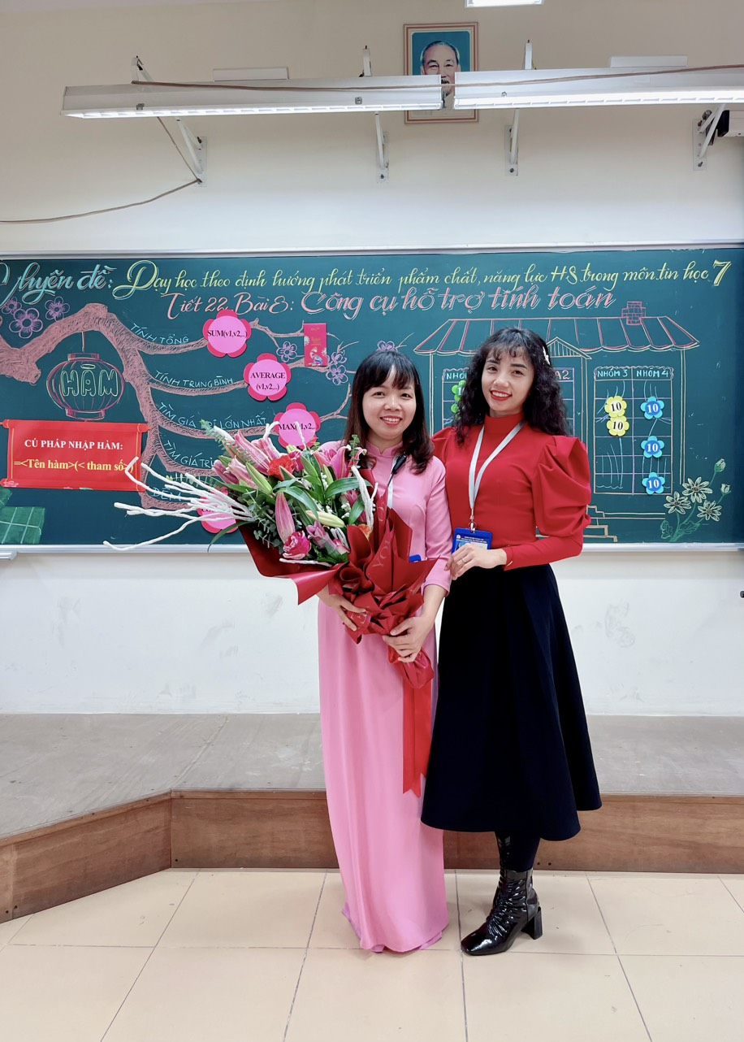

Thực hiện: Nguyễn Thị Trâm